GUÍA DE ESTUDIO SISTEMA DIGESTIVO
Tema IV: Sistema Digestivo

Objetivos:
- Explicar las características morfofuncionales de cada uno de los segmentos del tubo digestivo.
- Interpretar las diferentes funciones del sistema digestivo y sus glándulas anexas.
- Describir las alteraciones morfofuncionales presentes en las malformaciones congénitas del sistema digestivo.
- Describir la morfología de las glándulas anexas al tubo digestivo, relacionando su estructura con la función que realizan.
- Predecir las modificaciones de las diversas variables en cada una de las funciones propias del tubo digestivo y la contribución de las glándulas anexas a dichas funciones, en situaciones fisiopatológicas presentadas.

Sistema de Conocimientos:
- Sistema digestivo (S.D): funciones y componentes.
- Estructura general del canal alimentario. Características morfofuncionales de los segmentos del tubo digestivo: Localización y topografía, funciones que realiza (motilidad, secreción, digestión y absorción), porciones, detalles anatómicos significativos, estructura histológica, origen embriológico (Papel del intestino primitivo y de la hoja visceral del mesodermo en el origen embriológico del tubo digestivo). Causas de las malformaciones congénitas que afectan al tubo digestivo. Alteraciones morfofuncionales presentes en las malformaciones congénitas que afectan al canal alimentario.
- Funciones del sistema digestivo: motilidad del tubo digestivo: factores involucrados en la actividad motora del tubo digestivo, actividad motora en los diferentes segmentos del tubo digestivo. Secreción del tubo digestivo: funciones y regulación nerviosa y hormonal de la secreción glandular. Digestión y absorción del tubo digestivo. Concepto, lugar donde ocurre.
- Características morfofuncionales de las glándulas anexas al tubo digestivo (en esta oportunidad con énfasis en páncreas e hígado): Localización y topografía, funciones que realiza, detalles anatómicos significativos, estructura histológica, origen embriológico (Papel del intestino primitivo y de la hoja visceral del mesodermo en el origen embriológico de su estroma y parénquima). Malformaciones congénitas.

Estrategia Docente
Las actividades presenciales se realizarán en la sala de Anatomía de la Institución para la conferencia, la clase taller, la clase práctica y el seminario y el laboratorio de Histología para la práctica de laboratorio.
Las actividades virtuales se realizarán en el espacio del aula virtual de la Facultad de Estomatología dispuesto para la asignatura: https://aulavirtual.sld.cu/course/view.php?id=5292#section-8
Las formas organizativas de la docencia que se emplearán serán la conferencia, la clase taller, la clase práctica, la práctica de laboratorio y el seminario.

Orientaciones para el estudio:

Este tema comprende el estudio de las características morfofuncionales de sus glándulas anexas y de los diferentes segmentos que conforman al tubo digestivo o canal alimentario. Es preciso durante el abordaje de los contenidos lograr una integración de los conocimientos adquiridos por el estudiante durante el estudio de las asignaturas básicas precedentes, es decir, que al establecer la correlación estructura función puedan explicar las variaciones de la estructura de la pared en cada segmento, teniendo en cuenta las características y por tanto la función que realiza cada estructura que la compone.
Tomemos por ejemplo el epitelio presente en la mucosa que es estratificado en los segmentos sometidos a fricción y simple donde predomina la función digestiva y/o absortiva. Es importante también al abordar la función secretora y absortiva del sistema digestivo, aplicar las esencialidades del metabolismo de las proteínas, los lípidos y carbohidratos, estudiados en el tema de Metabolismo, de modo que el estudiante pueda comprender la esencia del proceso digestivo y su papel en el aporte de nutrientes al organismo, así como también traer a colación el papel del sistema nervioso autónomo que regula desde el punto de vista nervioso la función secretora. Este enfoque es posible aplicarlo a cada función del sistema digestivo con el objetivo de una mayor integración de los contenidos y el enfoque del organismo como un todo.
Se apoya en materiales complementarios que sustentan el conocimiento del tema, pues enfatizan aquellos aspectos más sobresalientes que el alumno no debe dejar de conocer; los mismos son excelentes guías para tu preparación independiente, pues están orientados sobre aspectos en los que debes recalcar en tu libro de texto y además desarrollados sobre la base de planteamientos problémicos, o sea, situaciones modeladas similares a las que enfrentarás en el ejercicio de tu profesión, por ello debes de adentrarte en el estudio de los mismos y seguramente te permitirá obtener resultados satisfactorios en las actividades evaluativas que contempla el tema.

Los materiales complementarios se consolidan en la clase taller, la cual antecede a las actividades evaluativas como la clase práctica, la práctica de laboratorio y el seminario. Las clases taller son materiales que te permiten evaluar los conocimientos adquiridos a través de la conferencia y los materiales complementarios, está desarrollada sobre la base de preguntas donde puedes una vez que hayas intentado contestar verificar tu respuesta.

La clase taller como ya conoces es una actividad de ejercitación, donde a través de problemas docentes o situaciones problémicas el profesor somete a análisis dicha ejercitación por los alumnos.
La clase práctica se desarrollará, mediante la proyección de imágenes digitalizadas a partir de textos y atlas, imágenes radiológicas y modelos embriológicos, entre otros.
La práctica de laboratorio se desarrollará utilizando láminas histológicas de los diferentes sistemas lo que favorece el desarrollo de habilidades en el uso del microscopio óptico.
El contenido del tema se impartirá a través 2 conferencias, 1 clase taller, 1 clases prácticas y 1 práctica de laboratorio.

Sistema de Evaluación
El sistema de evaluación se diseñará sobre la base de comprobar los objetivos específicos del tema.
Evaluación frecuente:
Se controlará el desempeño de los estudiantes en las clases prácticas interactivas diseñadas en formato digital y las prácticas de laboratorio.

Recursos para el aprendizaje
Presentaciones electrónicas, materiales complementarios, libros de texto, foro de participación.
A través de la plataforma los profesores y los alumnos podrán intercambiar informaciones y asesorías con el objetivo orientar, aclarar dudas y favorecer el intercambio y el aprendizaje colaborativo entre estudiantes. La bibliografía básica se encontrará disponible en el AVS.

TAREAS

1) Establezca las diferencias entre el intestino delgado y grueso según los siguientes aspectos:

Aspectos | Intestino delgado | Intestino grueso
Funciones
Porciones
Características de la mucosa
Características de la muscular externa

2) Identifique en la figura diga las estructuras señaladas: (Figuras 460 y 461)
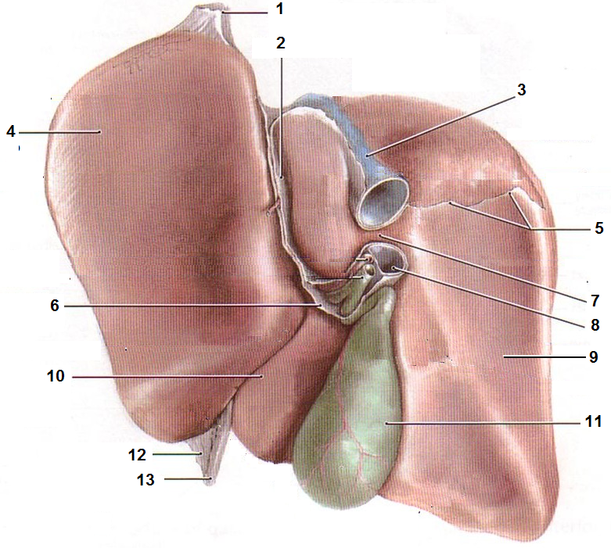

3) Mencione las porciones del páncreas y señale 5 relaciones anatómica. (Auxíliese de las figuras 471 a 473)

Porciones __________________________________________________________________
Relaciones:
1___________________________________________________
2___________________________________________________
3___________________________________________________
4___________________________________________________
5___________________________________________________

4) En la figura; identifique las porciones y estructuras del estómago que están señaladas:

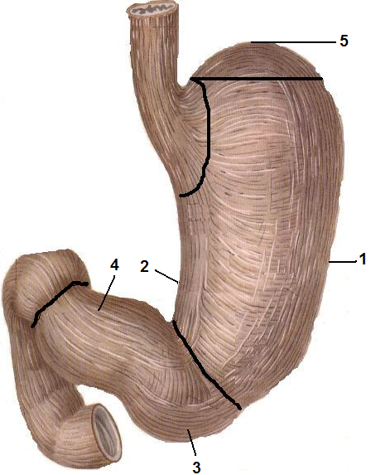

5) Relacione tipo de epitelio de cada región del tubo digestivo colocando las siglas que corresponden en cada región
Epitelio estratificado plano húmedo (EEPH)
Epitelio simple cilíndrico (ESC)

REGIONES:
CAVIDAD BUCAL ______________
FARINGE ______________
ESÓFAGO______________
CANAL ANAL______________
ESTÓMAGO______________
I. DELGADO______________
I. GRUESO______________

6) Paciente que padece por algún tiempo de acidez y epigastralgias (dolor abdominal alto), que va al consultorio por sentirse muy débil. Al examen físico se detecta palidez cutáneo-mucosa. Se indica hemograma y estudio endoscópico. Resultado de la endoscopía: gastritis atrófica crónica (atrofia de la mucosa gástrica). Resultado del hemograma: anemia megaloblástica.
a) Describa las características de la secreción gástrica teniendo en cuenta las células presentes en la mucosa y las sustancias secretadas por cada una de ellas.
b) Justifique la presencia de anemia megaloblástica en este paciente.
c) ¿Cómo espera encontrar el vaciamiento gástrico y la digestión de las proteínas? Justifique su respuesta.

7) Paciente alcohólico de larga fecha, acude al Cuerpo de Guardia por presentar dolor abdominal intenso, localizado en el epigastrio, acompañado de náuseas y vómitos. Se le detectan cifras elevadas de glicemia. El médico diagnostica una Pancreatitis aguda.
a) ¿Cómo espera encontrar el volumen y la consistencia de las heces fecales en este
paciente? Justifique su respuesta
b) Explique el papel de la secreción pancreática en la digestión de proteínas, lípidos y
carbohidratos.

BIBLIOGRAFÍA
Bibliografía Básica

- Colectivo de autores. Morfofisiología I, II, III texto para la carrera de Medicina. 2da edición La Habana ECIMED, 2015.

Bibliografía Complementaria

1. Materiales Complementarios. Colectivo de autores Dpto. Morfofisología. Facultad de Estomatología. Ciudad Habana.
- Junqueira L. C, Carneiro J. Histología básica. 4ta Ed. Masson S. A., Barcelona, 1996.
- Langman Sadler, T. W. Embriología médica. 7ma edición. Editorial Panamericana,
- Guyton – Hall Tratado de Fisiología Medica Novena Edición (traducido) La Habana Edición Revolución 1999.
- Prives M. y col. Anatomía Humana. Tomo II y Tomo III. Editorial MIR. Moscú. 4ta edición. 1981.
- Sinelnikov R.D. Atlas de Anatomía Humana tomo II. Editorial MIR. Moscú. 3era edición. 1981.
- Latarjet M. y A. Ruíz Anatomía Humana .Tomo II. Editorial Médica Panamericana. México DF.
- Folletos, guías de prácticas y manuales que elaboren los Dptos. para facilitar el proceso de enseñanza-aprendizaje.

